Создание потоков В АИСУ «Параграф»
Для изучения некоторых предметов учебного плана учащихся объединяют в потоки. Поток - группа учащихся из разных классов одной параллели. Предполагается, что в поток объединяют учащихся, которые осваивают образовательную программу по одному учебному плану, хотя программно и не запрещено объединять учащихся, которые занимаются по разным учебным планам.
Для создания потоков необходимо:
- В приложении «ОП и УП» выделить в учебном плане этап, учащиеся которого объединяются в потоки.
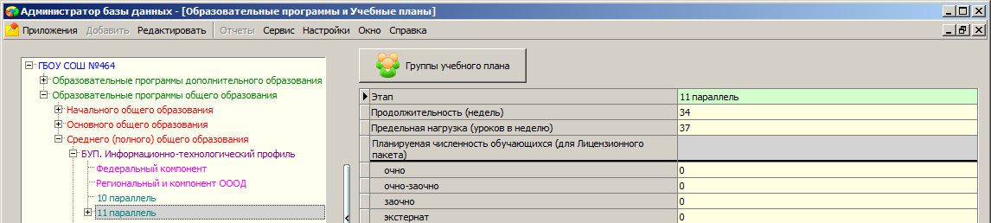
- Выполнить щелчок на командную кнопку «Группы учебного плана», при этом откроется одноименное окно.
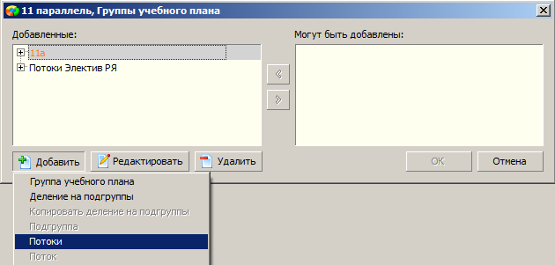
- В окне «Группы учебного плана» выбрать команду «Добавить» - «Потоки» и в появившемся окне предмет.
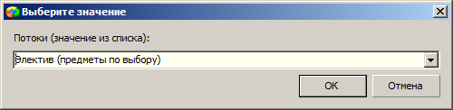
Доступны для выбора только предметы из выбранного учебного плана по которым указана нагрузка.
- После этого в окне «Группы учебного плана» появляется новый объект, например,
Потоки Электив (предметы по выбору)
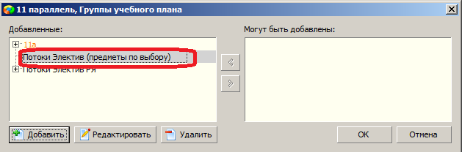
- Далее, выделив этот объект, выберите команду «Добавить» - «Поток»
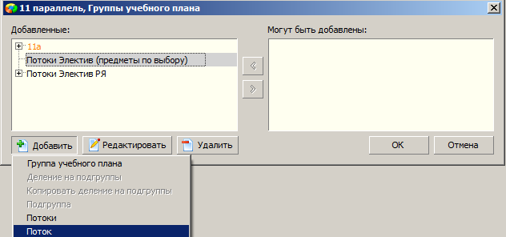
и в появившемся окне введите наименование потока, например, «Поток 1»
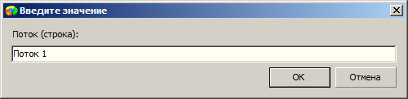
- Для добавления учащихся необходимо выделить конкретный поток (например, Поток 1)
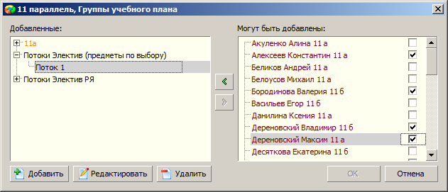
Отметить в окне «Могут быть добавлены» учащихся и воспользоваться стрелкой переноса. В поток можно добавлять учащихся из любого класса указанной параллели.
При зачислении ученику добавляется запись о движении.
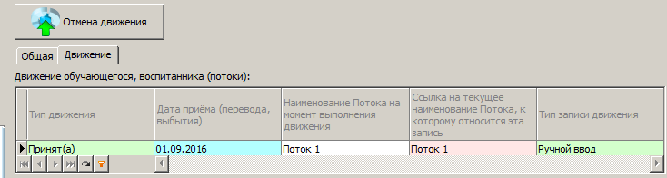
Обращаем внимание, что в качестве даты при зачислении учащихся в поток нужно указывать 1 сентября 2016, начиная с этой даты можно будет заполнять журнал.
Если вы ошибочно включили учащегося в поток или указали неправильную дату не следует исключать его с помощью стрелки переноса, воспользуйтесь функцией «Отмена движения», а затем заново включите его в нужный поток. Каждая операция выполненная при помощи стрелок переноса заносится в виде записи в движение и приводит в дальнейшем к некорректной работе журнала. Стрелки переноса используется только при реальном переводе учащегося в другой поток.
Аналогично нужно создать другие потоки (Поток 2, Поток 3 и т.д) и добавить в них учащихся.
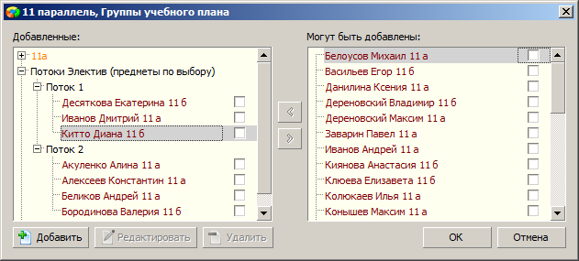
- После создания всех потоков необходимо выбрать преподавателей. Для этого, выделив в дереве объектов, например, Потоки Электив (предметы по выбору),
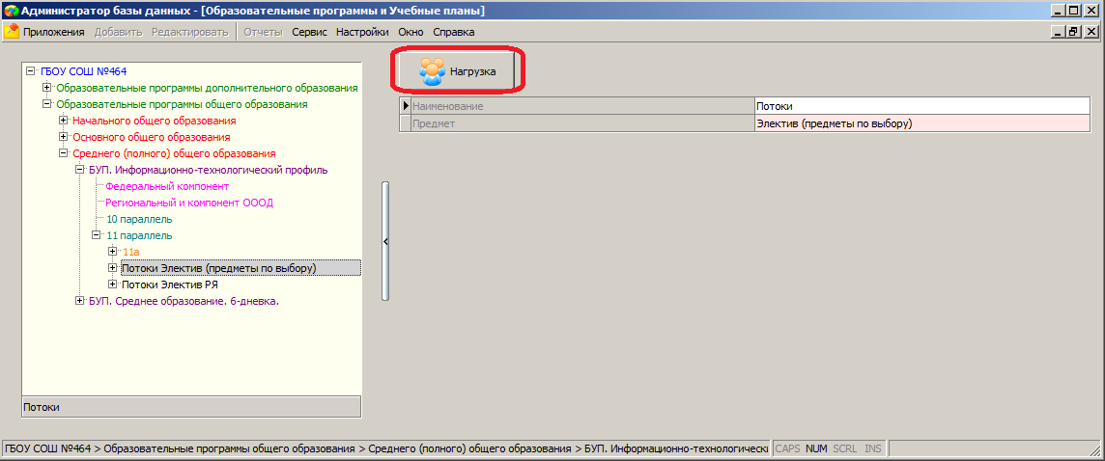
нужно открыть окно «Нагрузка» и выбрать преподавателей для каждого потока
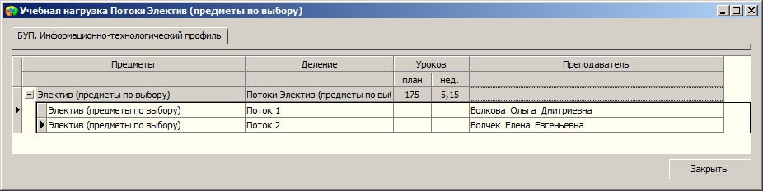
После этого для каждого потока будет создан отдельный журнал по указанному предмету
Выбор КЖ для потоков
Для выбора КЖ нужно сначала в меню «Классный журнал» выбрать соответствующую строку
Далее выбрать Предмет
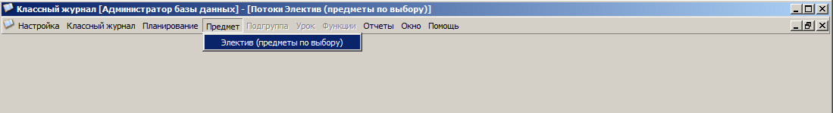
По умолчанию откроется журнал первого по списку потока.
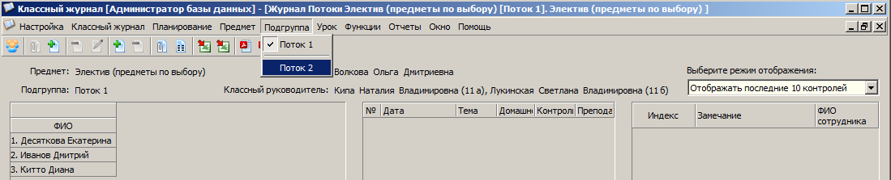
Для выбора другого журнала воспользуйтесь меню «Подгруппа».

